Технологическая карта урока «Буквы О-А в корне лаг-лож»
Автор материала (ФИО) | Родионова Татьяна Анатольевна
Должность (с указанием преподаваемого предмета) | Учитель русского языка и литературы
Образовательное учреждение | МБОУ СОШ № 42 с углубленным изучением отдельных предметов г. о. Самара
Класс (возраст) | 5 класс
Название материала | Урок русского языка «Буквы О-А в корне лаг-лож»
Учебный предмет | Русский язык
Название учебного пособия, образовательной программы (УМК) с указанием авторов, к которому относится ресурс | Учебник. Ладыженская Т.А. Русский язык. 5 класс.
Вид ресурса (презентация, видео, текстовый документ и другие) | Текстовый документ, презентация
Техническое оснащение (компьютер, интерактивная доска и другие) | Ноутбук, проектор
Задачи материала | Задачи:  1.Повторить виды орфограмм в корне, правописание корней –раст-, -ращ-, -рос-.  2.Дать устный ответ на вопрос «От чего зависит правописание букв О-А в корнях –лаг- -лож-?» .  3. Развивать умение логического мышления, устной речи учащихся, обогащение их словарного запаса.  4. Развивать умение употреблять в письменной и устной речи слова с корнем –лаг - -лож-.  5. Развивать наблюдательность, внимание, воображение, связную речь.
Краткое описание работы с ресурсом (на каком этапе предполагается применение, форма использования: индивидуальная, групповая и другое, на усмотрение автора). | Данная работа предполагается на этапе изучения и первичного закрепления знаний. На уроке используется фронтальная работа, групповая, работа в парах.  На уроке используется современная образовательная технология - деятельностный метод обучения.
Список использованной литературы | Богданова, методическое пособие «Русский язык. 5 класс»

Сценарий урока по русскому языку в 5 классе по теме: «Буквы О - А в корне ЛАГ-ЛОЖ».
Учитель: Родионова Татьяна Анатольевна
Тема: «Буквы О-А в корне лаг-лож»
Планируемые образовательные результаты:
Предметные:
- научить умению определять написание О-А в корне с чередованием и комментировать условия написания;
- закрепить знание этапов учебной деятельности и их содержание;
- тренировать умение самостоятельного осуществления учебной деятельности под руководством учителя.
- сформировать представление о способе выбора написания О-А в корне ЛАГ- ЛОЖ,

Метапредметные:
- Смысловое чтение.
- Способность определять цели предстоящей учебной деятельности (индивидуальной и коллективной), последовательность действий,
- оценивать достигнутые результаты и адекватно формулировать их в устной и письменной форме. Умение работать индивидуально и в группе.
- Способность участвовать в речевом общении, соблюдая нормы речевого этикета.
- Строить логическую цепочку рассуждения.

Личностные:

- Стремление к речевому совершенствованию.
- Воспитание интереса к предмету через разнообразные виды работы.
- Ориентация в системе моральных норм и ценностей.

Оборудование: проектор, ноутбук, презентация.
Тип урока: введение нового знания
Формы урока: фронтальная, индивидуальная, парная, групповая.
СОТ: деятельностный метод обучения

Организационная структура урока

Этапы урока | Деятельность учителя | Деятельность обучающихся | УУД
Этап 1. Организационный момент. | - Здравствуй, солнце! Здравствуй, день! Подарите друг другу улыбки. Если вы научитесь улыбаться красоте, добру, то ваша улыбка будет возвращаться к вам с радостью. Ведь окружающий мир – это большое зеркало.   | Дети улыбаются учителю, друг другу. | личностные, коммуникативные
Этап 2. Актуализация знаний и фиксация затруднений в деятельности. | Ребята, мы с вами продолжаем наше путешествие по стране «Орфография».  («Тонкие вопросы»)  -С каким важным понятием мы познакомились на предыдущих уроках?  -Что такое орфограмма?  -А для чего мы должны изучать орфограммы?  -Пригодится ли в жизни это качество – быть грамотным человеком?  -Перечислите, какие вы знаете орфограммы в корне?  (слайд2)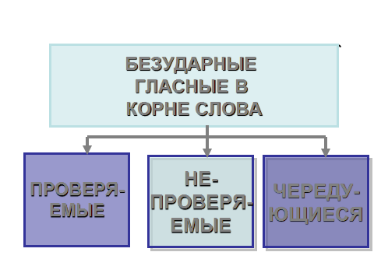  -С правописанием какого корня мы познакомились на предыдущем уроке?  («Верю – не верю»)  Предлагаю вам выполнить следующее задание: разделите данные слова на 3 группы, обоснуйте свое решение, вставьте пропущенные буквы:  С...довник, р...стение, р…сточек, прил…жить, изл...гать, выр…щенный, в…дяной, выр...с. | Орфограмма  ошибкоопасное место  чтобы быть грамотными людьми  да, конечно  перечисляют  раст-ращ-рос  1) садовник, водяной;  2) растение, росточек, выращенный, вырос;  3) приложить, излагать.  (слайд 3)  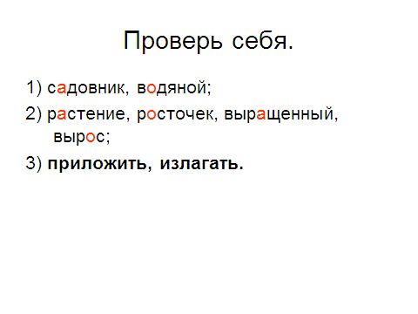 | Познавательные:  анализ объектов с целью выделения признаков; подведение под понятие; целеполагание.  Коммуникативные:  аргументация своего мнения и позиции в коммуникации; учет разных мнений.
Этап 3. Постановка учебной задачи. | Все ли справились с заданием? Всё ли вам было понятно в задании? (слайд 4)  Какие затруднения? Почему они возникли? Может, мы чего-то не знаем?  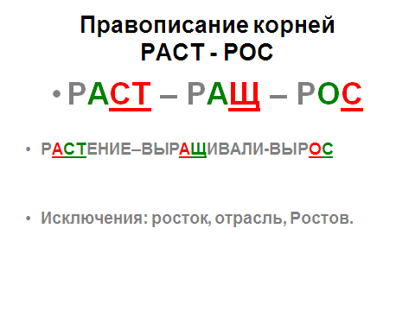  -Итак, какова наша с вами учебная задача? Какую цель преследуем на уроке? Что сегодня предстоит нам выяснить? | не совсем, возникли затруднения.  Дети не знают, как правильно написать корни с чередованием ЛАГ-ЛОЖ.  Дети высказываются, формулируют тему урока.  (слайд 5) | Регулятивные:  целеполагание.  Познавательные:  выполнение пробного учебного действия; фиксирование индивидуального затруднения; саморегуляция в ситуации затруднения.
Этап 4. Проблемное объяснение нового знания. | (Совместный поиск)  -Ребята, а как мы можем с вами узнать правило написания корня с чередованием ЛАГ-ЛОЖ?  -Предлагаю следующее задание выполнить в парах.  (Микроисследование)  -Перед вами правильно написанные слова. Прочитайте их, запишите, выделите корень, сравните их и выведите явно видимую закономерность в правописании.  Изложение, предлагать, прилагательное, приложить, разложить, полагать.  -Все ли справились с заданием?  («Толстые вопросы»)  -Итак, выполнив это задание, сможете вы ответить, от чего зависит правописание букв О-А в корнях ЛАГ-ЛОЖ? Сформулируйте, пожалуйста, правило написания чередующихся гласных. | можем прочитать в учебнике, а можем понаблюдать за словами и самостоятельно выявить определенные закономерности.  Работа в парах.  Да  Формулируют правило | Коммуникативные  познавательные, регулятивные (создание благоприятной атмосферы заинтересованности  развитие монологической речи, работа над формированием логических умений: анализ, сравнение, обобщение, построение цепочек рассуждений).
Этап 5. Первичное закрепление. | (Кластер)  -Ребята, давайте составим алгоритм, чтобы легче запомнить правило.  (денатантный граф)  -Чтобы наглядно представить алгоритм действий, я прочитаю зарифмованное правило, а вы повторите его потом хором. (слайд 6)  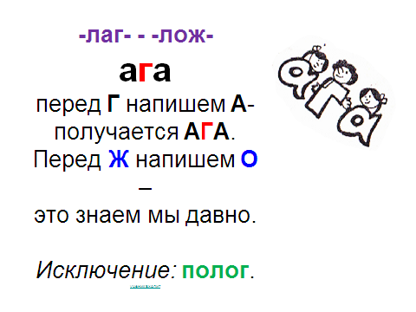  (использование ИКТ)  -Посмотрите на экран и выполните предлагаемые задания.  Буквы о-а в корнях –лаг- - -лож-.  (Аналитическое чтение)  -А теперь откроем учебник, параграф 84, прочитаем правило и сопоставим с нашим алгоритмом.  (взаимное обучение)  -Выполним упражнение, применяя новое правило, из учебника (№ 346).  -Как проверить, усвоили вы новую тему? | Дети проговаривают шаги алгоритма ( выделить корень; подчеркнуть согласную корня: перед «Г» пишем «А», а перед «Ж» - «О»; можно выделить суффикс: если есть суффикс «А», то и в корне пишем букву «А»).  Чтение стихотворения  Выполняют интерактивное задание.  Аналитическое чтение  дети высказываются  Ученики проговаривают в парах условия написания корней ЛАГ-ЛОЖ и осуществляют взаимопроверку.  (нужно поработать самостоятельно). | Регулятивные:  контроль, оценка, коррекция.  Познавательные:  инициативное сотрудничество в поиске и сборе информации; синтез как составление целого из частей; подведение под понятие; выдвижение гипотез и их обоснование; самостоятельное создание способа решения проблемы поискового характера.  Коммуникативные  аргументация своего мнения и позиции в коммуникации; учет разных мнений.
Этап 6. Самостоятельная работа с самопроверкой по эталону. | (дифференцированное задание)  (для класса) Предлагаю написать буквенный диктант. (о-а).  Учитель показывает (с помощью ПК) правильный ответ. (слайд 7)  1.изложить, положить, изложение  2.выложить, излагать, заложить  3.приложить, прилагательное, наложить.  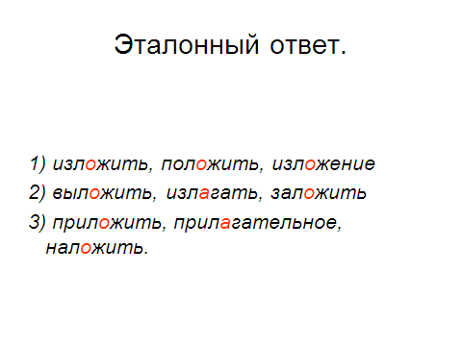  (индивидуальное) | проговаривает алгоритм действия «про себя»,  каждый для себя делает вывод, что он уже умеет.  На интерактивной доске индивидуально выполняют задание 4 учащихся. | Регулятивные:  контроль, оценка, коррекция;  умение самостоятельного осуществления учебной деятельности под руководством учителя.  Личностные:  самоопределение.
Этап 7. Формирование культуроведческой компетенции. | Сообщение дополнительного материала по культуре речи.  -Ребята, (слайд 8) мне бы хотелось, чтобы вы знали, что глагол «ложить» без приставки не употребляется, кроме словосочетания «ложиться спать».  Задание по рядам: кто быстрее запишет как можно больше глаголов с прибавлением приставок к «неправильному» «ложить».  Время пошло. Проверяем. Какой корень в написанных глаголах и почему? | Записывают в раздел словаря «Говори правильно».  Записывают примеры | Познавательные:  стремление к речевому совершенствованию
Этап 8. Рефлексия. | Урок заканчивается, значит, надо подвести итог.  -Какую цель мы ставили на уроке?  -Достигли ее? Докажите.  Оцените свою деятельность и своих одноклассников, используя слова с корнями ЛАГ-ЛОЖ (излагали, предполагали, проложили и т.д.).  Вот и подошел наш урок к концу.  ➢ Какой момент урока вам больше всего запомнился?  ➢ Выскажите свое впечатление об уроке в нескольких словах.  Что удалось нам сегодня на уроке?  ➢ Чем запомнится эта встреча?  ➢ Кто узнал новое для себя?  Домашнее задание:  1. Выполнить упражнение из учебника.  2. Составить карточку для соседа на изученное правило. (10 слов с пропущенными буквами в корнях).  3.Написать небольшой рассказ «На экскурсии», употребляя слова и словосочетания с корнями ЛАГ-ЛОЖ. | Высказываются, используя слова с корнями ЛАГ-ЛОЖ (излагали, предполагали, проложили и т.д.).  Высказываются | Коммуникативные  выражение своих мыслей полно и точно; аргументация своего мнения и позиции в коммуникации; учет разных мнений.  Познавательные:  рефлексия;  умение употреблять в письменной и устной речи слова с корнем –лаг - -лож.  Личностные: самооценка; адекватное понимание причин успеха или неуспеха в УД; следование в поведении моральным нормам и этическим требованиям.

